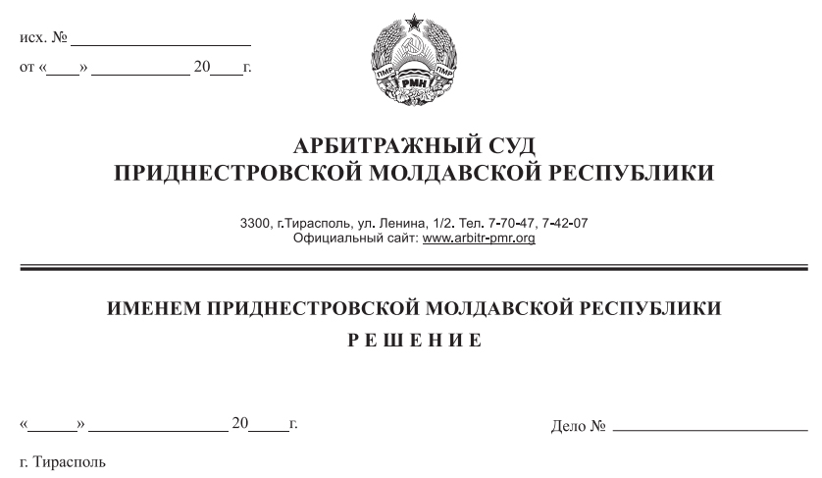

14 июня 21 369/21-10

Арбитражный суд Приднестровской Молдавской Республики в составе судьи Сливка Р.Б., рассмотрев в открытом судебном заседании заявление Налоговой инспекции по г. Бендеры, г. Бендеры, ул. Калинина, д.17, к Обществу с ограниченной ответственностью «Профи-Консультант», г. Бендеры, м-н. Северный, д. 3 «Б», кв. 21. **о взыскании задолженности по налогам и другим обязательным платежам в бюджет и государственные внебюджетные фонды, путем обращения взыскания на имущество должника**, при участии:

от заявителя: Лупу М.Н. по доверенности №8 от 11 января 2021 года,

от ответчика: не явился, извещен (почтовое уведомление № 2/92 от 01 июня 2021 года),

**УСТАНОВИЛ:**

Налоговая инспекция по г. Бендеры (далее – НИ по г. Бендеры, заявитель) обратилась в Арбитражный суд ПМР с заявлением о взыскании обязательных платежей в бюджеты различных уровней, путем обращения взыскания на имущество должника - Общества с ограниченной ответственностью ООО «Профи-Консультант» (далее – ООО «Профи-Консультант», ответчик).

Определением Арбитражного суда ПМР от 01 июня 2021 года заявление принято к производству и судебное заседание назначено на 10 июня 2021 года. Очередное судебное заседание назначено на 14 июня 2021 года (определение от 10 июня 2021 года).

Ответчик при надлежащем извещении о времени и месте судебного заседания (почтовое уведомление № 2/92 от 01 июня 2021 года) не явился, отзыв на заявление не представил.

Арбитражный суд, исходя из положений п/п б) п. 2 ст. 102-3, п. 2 ст. 108 АПК ПМР, принимая во внимание достаточность доказательств, имеющихся в материалах дела, счел возможным рассмотреть дело в отсутствие ответчика.

Дело рассмотрено по существу и резолютивная часть решения вынесена 14 июня 2021 года.

Требования НИ по г. Бендеры мотивированы тем, что по состоянию на 20.05.2021 г. за ООО «Профи-Консультант» числится задолженность перед бюджетом по налогам и другим обязательным платежам в бюджет и государственные внебюджетные фонды в сумме 2 348,55 рублей ПМР.

Установленная п.3 ст.10 Закона ПМР «Об основах налоговой системы в Приднестровской Молдавской Республике» процедура взыскания с должника задолженности не привела к погашению задолженности ответчика.

Ввиду того, что предпринятые налоговым органом меры не привели к погашению задолженности ООО «Профи-Консультант», НИ по г. Бендеры просит взыскать с ООО «Профи-Консультант» недоимку по налогам и другим обязательным платежам в бюджет и государственные внебюджетные фонды в сумме 2 348,44 рублей ПМР, обратив взыскание на имущество должника.

**Суд**, исследовав материалы дела, находит заявленные требования законными, обоснованными и подлежащими удовлетворению. При этом суд исходит из следующего:

В соответствии со ст. 52 Конституции ПМР каждый обязан платить налоги и местные сборы, установленные законом. Согласно ст. 9 Закона ПМР «Об основах налоговой системы в Приднестровской Молдавской Республике», налогоплательщик обязан своевременно и в полном размере уплачивать налоги с предоставлением в обслуживающий банк в установленные для уплаты налогов сроки платежных поручений на перечисление налоговых платежей, независимо от наличия средств на расчетном счете. Обязанность юридического лица по уплате налога в соответствии с п.5 ст. 9 названного Закона прекращается уплатой налога либо его отменой.

Как установлено материалами дела, обязанность по уплате налогов и иных обязательных платежей в бюджет ответчиком не исполняется, вследствие чего задолженность перед бюджетом и государственными внебюджетными фондами составила 2 348,44 рублей ПМР, из которых сумма основного платежа составляет 2 257,47 рублей ПМР, сумма пени составляет 90,97 рублей ПМР.

Подпунктом б) п. 2 ст. 9 Закона ПМР «Об основах налоговой системы в Приднестровской Молдавской Республике» установлено, что налогоплательщик обязан своевременно и в полном размере уплачивать налоги с предоставлением в обслуживающий банк в установленные для уплаты сроки платежных поручений на перечисление налоговых платежей, независимо от наличия средств на текущем счете.

ООО «Профи-Консультант» предъявлены к своему счету платежные поручения на перечисление налоговых платежей. Однако платежные поручения по платежам в бюджеты и в государственные внебюджетные фонды помещены в картотеку 2, о чем свидетельствуют представленные в материалы дела письма № б/н от №1 от 28.01.2021г., №3 от 25.02.2021г., №4 от 18.03.2021г., №6 от 21.04.2021г., №7 от 18.05.2021г. Данное обстоятельство свидетельствует об отсутствии средств на счетах должника.

Согласно ч.5 п.3 ст.10 Закона ПМР «Об основах налоговой системы в Приднестровской Молдавской Республике» бесспорное взыскание в случаях, установленных настоящим Законом, производится налоговыми органами посредством направления в банк, обслуживающий налогоплательщика (а в случае обращения взыскания на дебиторскую задолженность налогоплательщика - в банк, обслуживающий дебитора), инкассового поручения на списание и перечисление в бюджеты различных уровней и государственные внебюджетные фонды соответствующих денежных средств со счетов налогоплательщика (дебитора)».

Так, в соответствии с вышеуказанной нормой налоговым органом своевременно по мере наступления установленного срока выставлялись инкассовые поручения на расчетный счет налогоплательщика – ООО «Профи-Консультант», что подтверждается ведомостью регистрации инкассовых поручений от 20.05.2021 г. При этом неисполнение предъявленных к расчётному счёту должника инкассовых поручений свидетельствует об отсутствии денежных средств на расчётном счёте ответчика.

Во исполнение п. 3 ст.10 Закона ПМР «Об основах налоговой системы в Приднестровской Молдавской Республике» на основании Поручения №05-05/1962 от11.03.2021г. должностными лицами налоговой инспекции осуществлен выход по юридическому адресу ответчика с целью обращения взыскания на наличные денежные средства, в том числе в иностранной валюте, находящейся в сейфе кассы плательщика или в изолированном помещении этой кассы, а также в торговой сети. Однако обращение взыскания на наличные денежные средства, не представилось возможным, о чем свидетельствует акт от 11.03.2021 г.

В соответствии с пп. г) п. 2 ст. 9 Закона ПМР «Об основах налоговой системы в Приднестровской Молдавской Республике» юридические лица обязаны представлять в установленных республиканским исполнительным органом государственной власти, в компетенции которого находятся вопросы организации и обеспечения сбора налогов и иных обязательных платежей, порядке и сроки бухгалтерскую отчетность и расчеты по налоговым платежам и сборам и предъявлять налоговым органам все документы и пояснения, связанные с исчислением налога, правом на льготы и уплатой налогов. Как следует из представленной ООО «Профи-Консультант» финансовой отчетности по состоянию на 01.03.2021 г., дебиторская задолженность у организации отсутствует. Таким образом, погашение задолженности ООО «Профи-Консультант» путем обращения взыскания на дебиторскую задолженность ответчика не представляется возможным.

Во исполнение п. 3 ст. 10 Закона ПМР «Об основах налоговой системы в Приднестровской Молдавской Республике» должностными лицами НИ по г. Бендеры на основании Постановления № 03-08/11 от 20.04.2021 г. осуществлен выход по юридическому адресу ООО «Профи-Консультант» (г. Бендеры, м-н. Северный, д. 3 «Б», кв. 21) с целью ареста имущества, принадлежащего организации. В результате выхода по юридическому адресу ООО «Профи-Консультант», должностными лицами в присутствии директора ООО «Профи-Консультант» - Воробьёвой Н.Н. арестовано имущество организации стоимостью 980,00 руб., а именно: принтер МФУ Conon Pixma MP 280, о чем составлен акт об аресте от 29.04.2021г. и опись арестованного имущества.

Таким образом, НИ по г. Бендеры доказано соблюдение досудебного порядка получения с ответчика задолженности и совершении всех возможных и разумно необходимых действий для ее получения.

Учитывая, что согласно ст. 37 Конституции ПМР никто не может быть лишен своего имущества иначе как по решению суда, истец правомерно и обоснованно обратился в суд за взысканием с ответчика задолженности по налогам и иным обязательным платежам в бюджет и в государственные внебюджетные фонды, обратив взыскание на имущество должника.

При таких обстоятельствах суд, проверив расчет недоимки и пени, представленный заявителем, приходит к выводу о том, что требования НИ по г. Бендеры о взыскании с ООО «Профи-Консультант» задолженности по налогам и иным обязательным платежам в бюджеты различных уровней и внебюджетные фонды в сумме 2 348,44 рублей ПМР, в том числе по основному платежу в размере 2 257,47 рублей ПМР и пене в размере 90,97 рублей ПМР, образовавшейся за период с 08.10.2016 г. по 20.05.2021 г., путем обращения взыскания на имущество должника, обоснованны и подлежат удовлетворению.

В соответствии со статьей 84 АПК ПМР судебные расходы относятся на лиц, участвующих в деле, пропорционально размеру удовлетворенных требований. Учитывая, что исковые требования подлежат удовлетворению, государственная пошлина относится на ответчика.

Арбитражный суд ПМР, руководствуясь статьями 84, 113-117, 122, 130-27 АПК ПМР,

**РЕШИЛ:**

1. Заявленное требование Налоговой инспекции по г. Бендеры удовлетворить.

2. Взыскать с Общества с ограниченной ответственностью ООО «Профи-Консультант» (г.Бендеры, м-н. Северный, д. 3 «Б», кв. 21, регистрационный номер 02-023-4562) недоимку по налогам и другим обязательным платежам в бюджет и государственные внебюджетные фонды в сумме 2 348,44 рублей ПМР, в том числе по основному платежу в размере 2 257,47 рублей ПМР и пени в размере 90,97 рублей ПМР, образовавшуюся за период с 08.10.2016 г. по 20.05.2021 г., обратив взыскание на имущество, принадлежащее ООО «Профи-Консультант».

3. Взыскать с ООО «Профи-Консультант» в доход республиканского бюджета государственную пошлину в размере 117,42 рублей ПМР.

Решение может быть обжаловано в течение 15 дней после принятия в кассационную инстанцию Арбитражного суда ПМР.

Судья Р.Б. Сливка